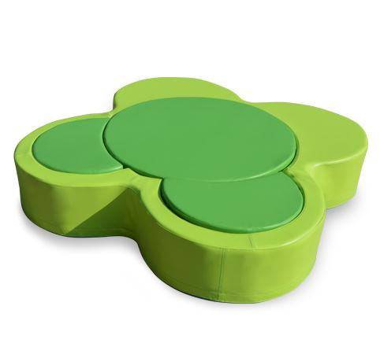
Descrizione:
Pouf modello "Quadrifoglio" scomponibile, con cuscini estraibili ad incastro. Realizzato in ecopelle di classe 1 resistente al fuoco, antimuffa e senza ftalati, adatto quindi anche a bambini con età inferiore ai 3 anni. Interno 100% gommapiuma densità 21kg/mc. Il Pouf è dotata di base in ecopelle antiscivolo. Sfoderabile e facilmente lavabile con acqua e sapone senza ausilio di detergenti. Dimensioni: Diametro 155 cm - H 30 cm
Categoria: Armadi
Codice: BM36125

